Rondreis Noord-Oost Duitsland
(Mecklenburg-Vorpommern en Brandenburg)
Van 20 mei tot 11 juni 2022

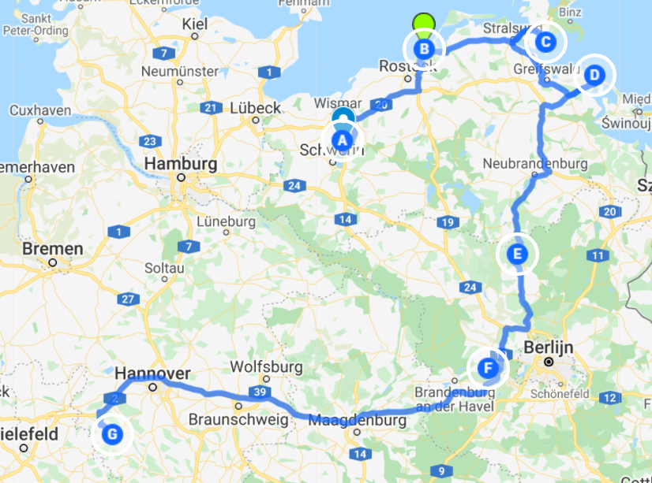
Let op:
- Milieusticker voor zones in grotere steden is gekoppeld aan kenteken;
- Denk aan de beruchte “Mittagsruhe”
- Arriveren na 15 uur is altijd goed.

OPTIE: Aanrijden 19 mei, met tussenstop Lüneburg/Stover (Utrecht – Stover = 448 km)
Donderdag vertrekken richting Lüneburger heide en vrijdag doorrijden naar Schweriner See (afstand 148 km). Voor de niet en/of thuis werkenden onder ons zou dit ook vanaf Zevenhuizen kunnen (zie EHCN weekend, 13-15 mei 2022). Dan bedraagt de reisafstand tot Stover 318 km.
En de werkenden onder ons. Zaterdag arriveren op onze startcamping is ook prima. Dan wordt dat de avond dat we onze gezamenlijke maaltijd houden en een toosten op weer een goede rondreis ;-)
Camping Stover Strand International (Stover Strand 10, Stove).

Vrijdag 20 mei, dag 1, ( Utrecht - Schweriner See = 585 km)
De omgeving van dit meer met als hoogte punt het hertogelijk Schloss (Ludwiglust, Zippendorf Am Strand) op het eiland, is geweldig. Je kunt er mooi (omheen)fietsen. En de stad Wismar is ook een aanrader. Güstrow kan ook nog een leuke bestemming zijn voor de niet-fietsers onder ons. We verblijven hier 3 nachten op een camping onder Nederlandse leiding, direct aan het meer.
A: Seecamping Flessenow (Am Schweriner See 1a, Flessenow).
- Vrijdag/zaterdagavond (afhankelijk wanneer we als groep compleet zijn :-) nuttigen we onze welkomstmaaltijd (voor eigen rekening).

Maandag 23 mei, dag 4 (Flessenow – Graal-Müritz = 112 km)
Deze dag rijden we naar de Oostzee. Buiten onze eerste kennismaking met de Oostzee, zijn Bad Doberan en Rostock leuke plaatsen om te bezoeken. Met de historische stoomtrein kun je naar de badplaats Kühlungsborn (6 km). We verblijven hier 3 nachten
B: Camping Ostseecamp & Ferienpark Rostocker Heide (Wiedortschneise 1, Graal-Müritz).

Donderdag 26 mei, dag 7 (Graal-Müritz – Rügen = 97 km) = Hemelvaart
Vandaag vertrekken we naar het mooie eiland Rügen. Een aanrader is om, voordat je het eiland oprijdt, een bezoek te brengen aan Hanzestad Stralsund. Deze stad is sinds 2002 UNESCO werelderfgoed. Verder is de “Rasender Roeland” een aanrader. Deze smalspoorstoomtrein (ruim 100 jaar oud traject) pendelt heen en weer over het eiland vanuit Putbus naar het noorden en stopt onderweg bij Jagdsloss Granitz (gelegen op de heuvel Tempelburg, het hoogste punt van Oost-Rügen), Binz (badplaats met oude nostalgische badhuizen, welke oude rijkdom uitstralen) en een uur later in Göhren. Verder geven de Königstuhl en Kap Arkona (Jasmund national Park) een goede indruk van de 118m hoge klippen. Rondom Sloss Spyker is een prachtig wandelgebied. Ook kun je het Baumwipfelpfad (boomtoppenpad) lopen. Een mekka voor fotografen, wandelaars en natuurliefhebbers. Uniek is de uitzichttoren, welke om een boom heen is gebouwd en dicht met de natuur verweven. En tenslotte is daar Hitler’s mega hotel van Prora, een bizar bouwwerk met 10.000 kamers en maar liefst 4,5 km lang. We blijven 5 nachten op dit eiland.
C: Naturcamping Rügen – Pritzwald (Zicker 19, Garz/Rügen)

Dinsdag 31 mei, dag 12 (Garz – Karlshagen = 118 km)
Vandaag rijden we verder langs de Oostzee naar Karlshagen. Van daaruit is Greifswald, ook een voormalige Hanzestad, een kattesprong. En het stadje Wolgast vormt de toegangspoort tot het eiland Usedom. Usedom is na Rügen het grootste eiland van Duitsland, iets minder bekend maar ook met natuurschoon en witte stranden. Interessant kan een bezoek zijn aan het Historisch Technisch Informationzentrum in Peenemünde. Het museum belicht de wetenschappelijke doorbraak en de naoorlogse gevolgen van de V-1 en V-2, de vliegende bommen die werden gebruikt tijdens de bombardement van Londen. Hier verblijven we 3 nachten.
D: Dünencamp Karlshagen (Zeltenplatzstrasse 11, Karlshagen)

Vrijdag 3 juni, dag 15 (Karlshagen – Altglobsow = 155 km)
We vertrekken richting de binnenlanden en kruisen het Nationaalpark Müritz met zijn “duizenden” meren om te eindigen in Altglobsow. Even nog een 3-tal nachten/dagen van de natuur genieten :-)
E: Ferienhof Altglobsow ( Seestrasse 11, Altglobsow)

Maandag 6 juni, dag 18 (Altglobsow – Ketzin = 105 km) 2de Pinksterdag
We vertrekken richting Berlijn. Vanuit Ketzin is het 13 km naar het treinstation in Wustermark en dan een half uur met de trein. Ook Potsdam met Schloss Charlottenburg (23 km) is een moet als je van dit soort paleizen houdt. We blijven hier 4 nachten.
F: Campingplatz An der Havel (Friedrich-Ludwig-Jahn Weg 33, Ketzin)

Vrijdag 10 juni, dag 22 (Ketzin – Hameln = 317 km)
Onze laatste stop van deze rondreis. Hier sluiten we onze reis af met een gezamenlijke maaltijd (voor eigen rekening :-)
Het stadje bezoeken is wel een aanrader. Dus wie zin heeft om een nachtje extra te blijven, dat kan.
G: Campingplatz Hameln an der Weser (Uferstrasse 80, Hameln)

Dag |  | activiteit | km
0 | Stover | rijden | 448* of 318
1 | Camping A (3 nachten) | rijden | 585* of 148
2-3 | rust
4 | Camping B (3 nachten) | rijden | 112
5-6 | rust
7 | Camping C (5 nachten) | rijden | 97
8-12 | rust
12 | Camping D (3 nachten) | rijden | 118
13-14 | rust
14 | Camping E (3 nachten) | rijden | 155
16-17 | rust
18 | Camping F (4 nachten) | rijden | 105
19-21 | rust
22 | Camping G (1 nacht) | rijden | 317
23 | Naar huis of niet | rijden | 324*
*Rijafstand in 1 dag, gerekend van/naar Utrecht

Totale reisafstand is ca. 1800 km

De gemiddelde kosten voor deze reis zijn nog moeilijk in te schatten omdat het nog niet bekend is wanneer de periodes voor de ACSI-kaart in 2022 zijn.
Zo snel dit bekend is, zal een inschatting gemaakt worden. Hieraan kunnen echter geen rechten aan worden ontleend ;-)
Verder is er rekening gehouden met Hemelvaart en Pinksteren in het reisschema. Wijzingen zijn moeilijk door te voeren omdat campings ons dan mogelijk niet aantrekkelijk vinden. Deze dagen zullen we ook de hoofdprijs moeten betalen.

Angela de Vries, oktober 2021.

